SCHWEIGHOUSE-SUR-MODER - Petite enfance

Une crèche pour soulager entreprises et parents

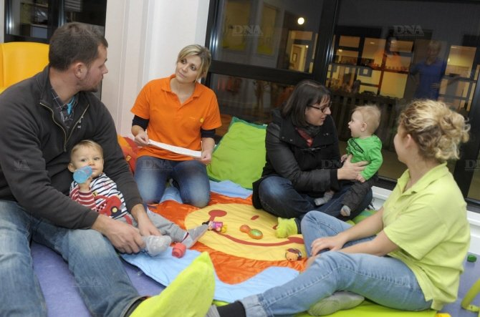

Une crèche d’entreprises a vu le jour rue de la Sablière dans la zone d’activités de Schweighouse-sur-Moder. Opérationnel depuis février mais inauguré demain, cet équipement est le 2e du genre implanté par la société Crèche Attitude dans le secteur, au bénéfice des parents de cinq grandes entreprises.

La crèche est installée à proximité des entreprises partenaires au cœur de la zone d’activités de Schweighouse-sur-Moder. Photo DNA – F.K.

Le manque de places en crèche collective est un mal qui perdure en France, quand bien même les collectivités locales tentent d’y remédier. L’arrondissement de Haguenau ne fait pas exception dans ce domaine. C’est ce qui a poussé la société Crèche Attitude qui fait partie du groupe Sodexo à prospecter dans le secteur. « Nous avons démarché les grandes entreprises et réaliser une étude de leurs besoins, explique Christine Jousset, responsable développement région Est de Crèche attitude. Nous avons ensuite mené le projet en étroite collaboration avec elles. »
Siemens, Schaeffler France, Mars, Sew-Usocome et la clinique Saint-François ont donc souscrit aux propositions de la société qui proposait l’aménagement de deux crèches (*).

Une surface de 700 m²
D’une capacité de 30 places, la première crèche d’entreprises installée rue des Dominicains à Haguenau dénommée « Le Bac à Sable » est opérationnelle depuis 2012. La seconde, baptisée « Le Château de Sable », sera inaugurée ce lundi après une mise en service qui date de février dernier.
La structure a été aménagée au cœur même de la zone d’activités de Schweighouse-sur-Moder, rue de la Sablière. Un emplacement au plus près des usagers, les employés des entreprises concernées. Répondant aux dernières normes en vigueur pour ce type d’équipement, le bâtiment qui possède une structure métallique s’étend sur une surface de 700 m² , sans compter les extérieurs de 300 m². Il n’est pas estampillé BBC (basse consommation) même si une attention particulière a été portée à son isolement et à son système de chauffage au sol. Après le sas d’entrée sécurisé, comme il se doit pour ce type d’endroit, la crèche s’ouvre sur une vaste zone d’accueil, très lumineuse et colorée. Les locaux s’articulent autour d’une grande cour intérieure qui constitue un puits de lumière. Elle est recouverte d’un revêtement souple propre à accueillir, lorsque le temps le permet, les évolutions des enfants. On y trouve aussi un petit potager.

Capacité de 60 places
En fonction de son âge, l’enfant est pris en charge dans une des trois zones prévues à cet effet. Chacune d’entre elles peut accueillir 20 enfants, ce qui porte la capacité globale de la structure à 60 places. « Nous avons le souci d’un accueil individualisé, indique la chargée de développement. Mais nous souhaitons aussi que l’enfant puisse s’inscrire dans un collectif. » Les parents peuvent déposer leurs enfants du lundi au vendredi, à partir de 6 h 30 et venir les récupérer jusqu’à 19 h. Là encore, les gestionnaires entendent coller au plus près de leurs besoins. « Les parents ont aussi le choix entre nos deux structures, précise Christine Jousset. D’ailleurs, nous faisons en sorte, en été, de ne pas fermer les deux crèches en même temps. »
« Le Château de Sable » de Schweighouse-sur-Moder emploie onze salariés à temps plein, puéricultrices, éducatrices de jeunes enfants, auxiliaires puéricultrices, CAP petite enfance et des agents polyvalents chargés de l’entretien. Un effectif qui pourra être amené à évoluer en fonction de la fréquentation — pour l’heure 35 places sont occupées. « Notre crèche est ouverte à d’autres entreprises du secteur et nous continuons à prospecter », commente la chargée de développement. La chocolaterie Stoeffel a rejoint les entreprises utilisatrices. « Un équipement comme celui-là participe de la politique sociale des entreprises, ajoute Christine Jousset. Il permet de faciliter le recrutement, de fidéliser le personnel, de contribuer au bien-être des employés parents. Cela a également un effet sur l’absentéisme qui a tendance à diminuer. »

par Jean-Marc JANKOWSKI, publié le 23/11/2014 dans les Dernières Nouvelles d’Alsace

(*) En dehors de ces deux équipements, la société a également implanté une mini-crèche dans l’arrondissement de Wissembourg, à Durrenbach. Elle a une capacité d’accueil de dix places.

SOULTZ-SOUS-FORETS - Fondation Sonnenhof -

La maison d’accueil spécialisée ouvre lundi
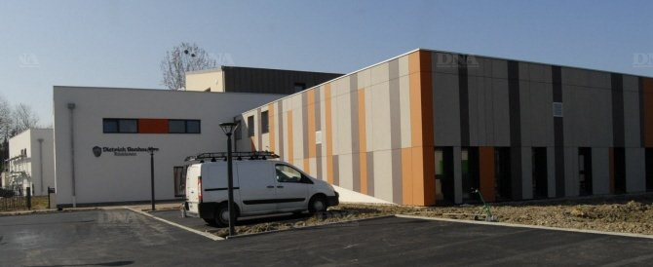

Destinée aux adultes déficients intellectuels, autistes et personnes souffrant de handicaps, la nouvelle maison d’accueil spécialisée de la Fondation Sonnenhof à Soultz-sous-Forêts accueillera ses premiers résidents ce lundi 17 mars.

Les premiers résidents de la nouvelle maison d’accueil spécialisée (MAS) Dietrich-Bonhoeffer mise sur pied à Soultz-sous-Forêts par la fondation Sonnenhof de Bischwiller présidée par Jean-Claude Girardin, s’y installeront lundi. Les arrivées seront ensuite progressives jusqu’au 7 avril.

Une réponse à un besoin
Destinée à accueillir des adultes déficients intellectuels, autistes et/ou souffrant de polyhandicaps, la structure dispose d’une capacité de quarante places en hébergement permanent, de cinq places en accueil temporaire et de huit places d’accueil de jour — cette partie ouvrira ses portes le 24 mars à raison de cinq jours par semaine. « La maison d’accueil spécialisée correspond à un réel besoin dans le territoire, où il arrive fréquemment que de jeunes adultes soient obligés, par manque de place dans des structures pour adultes, de rester dans des structures spécialisées destinés aux enfants et adolescents. La MAS de Soultz permet de répondre à cette problématique », indique le directeur du site soultzois Philippe Silva.

Un projet individualisé
Sur plus de 4 000 mètres carrés, la MAS Dietrich-Bonhoeffer — né en 1906, ce pasteur, résistant pendant la Seconde Guerre mondiale, a été pendu en 1943 pour avoir fomenté un attentat contre Hitler — dispose de plusieurs zones de vie réparties sur trois niveaux, adaptés aux handicaps des résidents. Les salles à manger sont par exemple plus petites dans l’espace dédié aux autistes, sensibles à l’agitation, et les salles de bains des espaces pour les personnes souffrant de handicaps moteurs lourds sont dotées de baignoires à hauteur ajustable.
Les résidents, qui aménageront leurs chambres avec leurs affaires, profiteront également de salles d’activités, de terrasses ou de cours extérieures et d’une salle polyvalente (*). «La personne handicapée est au centre de nos préoccupations. Notre mission est de l’accompagner dans tous les aspects de la vie, aussi bien dans les soins et les activités, que dans leur vie spirituelle par exemple », explique Philippe Silva, précisant que pour chaque résident, un projet individualisé est mis en place en fonction de ses besoins et attentes. « Bien qu’ils vivent dans un bâtiment collectif, ils doivent chacun pouvoir exprimer leur singularité. Nous voulons les accompagner dans leur bien-être, pour que leur vie soit la meilleure possible », ajoute le directeur. En plus de matériel adapté et parfois même novateur — comme le « Termo Spa », un lit de flottaison permettant de se détendre tout en restant sec — la MAS dispose donc d’une équipe aux compétences diverses (kiné, médecin, psychomotricien, animateur…) afin d’aider les résidents dans de larges domaines.
« Nous avons également la volonté de nous insérer dans la ville », complète Philippe Silva. Et ça a déjà commencé : un travail a été réalisé avec des écoliers soultzois et un graphiste pour la décoration des murs de la structure. « Régulièrement, nous les inviterons pour des échanges afin de faire tomber les barrières face à la crainte de la différence, du handicap », ajoute le directeur.

Une structure tournée vers la ville
Le bâtiment, dont la première pierre avait été posée en grande pompe en octobre 2012, a été financé par le groupe Domial (propriétaire et bailleur) pour un montant de dix millions d’euros. La Fondation Sonnenhof, avec l’aide de ses partenaires, a financé de son côté les équipements intérieurs pour près d’un million d’euros. À noter également que cette structure a permis la création de presque 68 emplois équivalents temps plein — au total, 72 personnes travailleront sur le site.

par Guillemette JOLAIN, publié le 15/03/2014 dans les Dernières Nouvelles d’Alsace

(*) Cette salle polyvalente porte le nom d’Alfred Ruffy : ce Soultzois trésorier de la fondation Sonnenhof s’est énormément investi dans ce projet de MAS. Il est malheureusement décédé sans avoir vu l’ouverture de la structure.

ILLKIRCH-GRAFFENSTADEN - Foyer Marie-Madeleine -

Au nom du lien mère-enfant

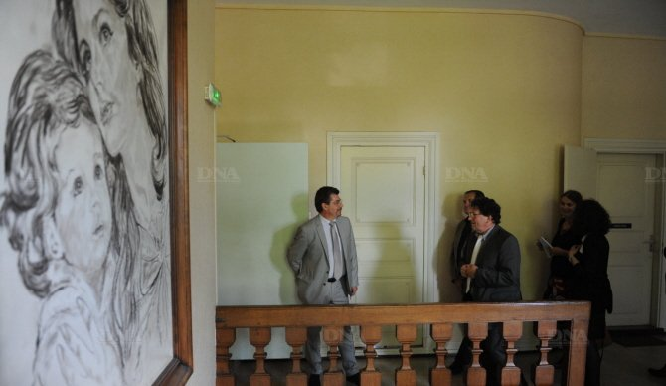

Le président du conseil général, Guy-Dominique Kennel, et le conseiller général du canton et premier adjoint au maire d’Illkirch, Claude Froehly, ont visité récemment l’établissement.
Photo DNA – Jean-Christophe DORN

Elles sont jeunes, parfois mineures. À Illkirch-Graffenstaden, le foyer Marie-Madeleine, soutenu par le conseil général, accueille depuis 1935 des femmes seules avec des enfants en bas âge. Elles sont une trentaine à y trouver refuge.

Vu de l’extérieur, avec son magnifique parc fleuri, l’endroit fait figure de paradis pour des femmes qui vivent un enfer. « Mais rares sont celles qui perçoivent leur passage ici comme quelque chose d’agréable », tempère d’entrée le directeur de l’établissement, Robert Christ. Balayant tout angélisme, il sait les difficultés, les douleurs et souvent la colère que les femmes hébergées au foyer portent en elles.
Quand on pousse la porte des différents bâtiments qui composent l’établissement – le foyer Marie-Madeleine a ouvert les siennes en 1935, avant d’être agrandi en 1998, puis à nouveau en 2000 – on redescend vite sur terre. Ce n’est pas un paradis ; juste un havre, qui se veut le plus serein possible.

Trente-deux femmes et autant de situations
L’équilibre est fragile. Les femmes hébergées sont jeunes pour la plupart, 22 ans en moyenne. Très jeunes – et pas toujours matures – pour certaines, encore mineures. Toutes ont des enfants en bas âge (moins de trois ans) ou sont enceintes à leur arrivée. Toutes aussi ont une histoire personnelle douloureuse : abus sexuels, drogue, prison, prostitution, troubles psychiques – un profil de plus en plus présent –, rejet familial… « Il y a 32 femmes et autant de situations », résume le directeur. Si elles sont adressées ici par le juge ou les services de protection de l’enfance, c’est qu’elles n’ont plus nulle part où aller en sécurité. En témoignent les compagnons violents qui parfois rôdent autour de l’établissement, tentant à l’occasion de s’y introduire, au point que sa protection a dû être renforcée.
« La raison d’être de notre structure, c’est le maintien – ou l’instauration, parce qu’il ne va pas toujours de soi – du lien parent/enfant », résume le directeur. Les jeunes femmes restent ici en moyenne onze mois, avec des durées variables. « Certaines ne supportent pas et claquent la portent dès le premier jour, d’autres sont là depuis trois ans. »
Le président du conseil général du Bas-Rhin, Guy-Dominique Kennel, et le conseiller général du canton et premier adjoint au maire d’Illkirch, Claude Froehly, ont visité récemment l’établissement en marge de la Semaine de la parentalité. Car si la structure est associative, elle travaille en étroite collaboration – tant sur le plan du fonctionnement que des financements – avec les services du département, dans le cadre de sa mission de protection maternelle et infantile. « C’est la seule structure de ce type dans le Bas-Rhin », note Guy-Dominique Kennel.
Dans les couloirs du bâtiment « historique » –l’ancienne chapelle, qui accueille aujourd’hui l’administration, les bureaux, des salles d’activités et sept chambres, un portrait figure une mère enlaçant tendrement son enfant réalisé par l’ancien homme d’entretien. « Hélas, la réalité du couple mère/enfant est parfois très éloignée de cette représentation idyllique, bien moins lisse et tendre », sait la directrice de l’enfance et de la famille au conseil général, Lucie Moreau. En témoigne cette parole épinglée sur une porte à l’étage : « Parfois, le seul témoin d’une femme battue est un enfant de deux ans. »
Accueillies en internat, les jeunes femmes sont suivies par un psychologue et bénéficient au quotidien de plusieurs ateliers encadrés par une conseillère en économie sociale et familiale : expression créative, vie quotidienne, insertion… Autant de clefs pour la sortie, quand il faudra retrouver confiance, chercher un travail, assurer les tâches ménagères ou gérer seule un budget. La sage-femme de la PMI passe régulièrement, comme la psychologue scolaire, et une « section petite enfance » faisant office de crèche a été créée en interne pour faciliter les rendez-vous médicaux extérieurs et les recherches d’emploi. Pour préparer la sortie – et permettre au père, quand c’est possible, d’instaurer lui aussi un lien avec son enfant –, un « appartement témoin » a également été aménagé dans une annexe, au sein duquel les jeunes femmes vivent en quasi-autonomie (même si le filet de secours demeure).

Quid de la sortie
« Je suis arrivée au foyer il y a presque un an. Ça a été un vrai soulagement », explique une jeune femme accompagnée de ses deux enfants de 16 et six mois. « Aujourd’hui, je cherche un emploi pour la suite, en tant qu’auxiliaire de vie. »
Si la fréquentation du foyer Marie-Madeleine a connu une chute aussi vertigineuse qu’inexpliquée en 2012, la fréquentation est repartie en flèche en 2013. Au point qu’actuellement, les 32 places prévues sont occupées par autant de femmes et un peu plus d’enfants.
Reste à savoir ce qu’ils deviennent à leur sortie. « Ici, les femmes sont dans un environnement très contenant. À l’extérieur, c’est plus compliqué », sait Huguette Nennig, la présidente de l’association foyer Marie-Madeleine, qui pointe « leur très grande solitude » et compte sur les services du conseil général –notamment via un travail plus étroit avec le foyer de l’enfance– pour prendre le relais.

par Valérie WALCH, publiée le 15/06/2014 dans les Dernières Nouvelles d’Alsace

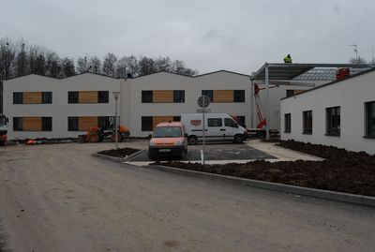
Un Ehpad moderne

Le nouvel Établissement d'hébergement pour personnes âgées dépendantes (Ehpad) de Woerth ouvre ses portes aux premiers résidents à partir d'aujourd'hui. D'une capacité d'accueil de 60 lits, la structure s'est donnée pour objectif de placer les patients au centre des préoccupations.

Le nouvel établissement d'hébergement
pour les personnes âgées dépendantes est situé rue des Aulnes.

Une semaine avant l'accueil des premiers arrivants, le nouvel Établissement d'hébergement pour personnes âgées dépendantes (Ehpad) de Woerth était en ébullition. Les ouvriers croisaient dans les couloirs les membres de la future équipe soignante, déjà en formation. Mais si les meubles n'étaient pas encore tous installés six jours avant l'ouverture, tout est prêt aujourd'hui, soit deux ans après la pose de la première pierre.
Sur une surface de près de 4 000 mètres carrés, la structure dispose d'une capacité d'accueil de 60 lits, 40 en unité de vie protégée -- pour les patients souffrant de la maladie d'Alzheimer ou apparentée mais étant encore actifs et mobiles -- et 20 en Ehpad, pour les personnes dont la maladie a évolué et qui sont très dépendantes et ne se déplacent plus.
Consciente du manque de structures d'accueil pour les personnes souffrant de la maladie d'Alzheimer ou apparentée dans l'arrondissement de Wissembourg, Clarisse Walter, cadre supérieur du pôle gériatrique du centre hospitalier de Wissembourg dont dépend la structure (*) a, depuis son arrivée en 2005, oeuvré pour la naissance de l'Ehpad à Woerth. Avec un projet d'établissement centré sur le patient. « Concrètement, cela se traduit par une équipe capable de s'adapter : elle terminera par exemple son service vers 22 heures au lieu de 21 heures pour prendre le temps de préparer correctement les patients au coucher, indique Clarisse Walter, qui précise que l'histoire de vie de chacun sera prise en compte. Nous nous renseignons sur les habitudes de vie du patient, ses loisirs et ses goûts, de manière à adapter les activités que nous lui proposerons. » Le nouvel établissement prévoit des espaces destinés par exemple à des ateliers cuisine et, pour les mains vertes, il sera possible de faire un peu de jardinage. « Nous voulons faire en sorte que les journées ne soient pas un temps d'attente mais soient réellement vécues », ajoute Clarisse Walter. Une équipe de bénévoles, encadrée par une animatrice et formée à la prise en charge de personnes dépendantes, se constitue afin de proposer des activités ou « d'emmener les résidents valides se promener dans Woerth », ajoute-t-elle.
D'un coût de 9,5 millions d'euros, financé par le centre hospitalier de Wissembourg et subventionné par le conseil général, le bâtiment comprend aussi un petit salon de coiffure, une salle de bain de relaxation avec une baignoire jacuzzi, en plus des salles de bain aménagées dans chaque chambre. Certaines d'entre elles sont d'ailleurs communicantes, de manière à ce que les couples puissent se retrouver. Ils auront d'ailleurs la possibilité d'apporter du petit mobilier pour personnaliser la chambre.

Un « espace Snoezelen »
« Pour réduire l'anxiété ou l'état d'agitation des patients, nous avons également un "espace Snoezelen". C'est une pièce multisensorielle qui permet de se retrouver dans une ambiance adoucie », décrit la responsable du pôle gériatrie.
Une équipe soignante pluridisciplinaire a été recrutée et formée. Danièle Nicolas, cadre de santé coordinatrice de la prise en charge des résidents, sera entourée d'un médecin, d'infirmières, d'aides soignantes, d'assistantes de vie, d'animateurs, de psychologues cliniciens... Au total, 43 postes ont été créés pour cet Ehpad, ou vont l'être.
L'établissement woerthois sera aussi doté, à partir du 21 février, d'un service d'accueil de jour, service complémentaire à celui de Wissembourg. C'est d'ailleurs la même équipe qui interviendra dans les deux villes : à Woerth les mardis et jeudis et à Wissembourg les lundis, mercredis et vendredis. « Certains patients de l'accueil de jour habitent plus près de Woerth que de Wissembourg. Ce service permettra de réduire les déplacements, commente Clarisse Walter. Nous disposons d'une belle structure. Il ne reste plus qu'à lui donner une âme. »
Guillemette Jolain (*) Le pôle gériatrique du centre hospitalier de Wissembourg comprend plusieurs structures : l'Ehpad intra-hospitalier, la maison de retraite Stanislas de Wissembourg et l'Ehpad de Lauterbourg, soit une prise en charge de 195 résidents au total. Le pôle gériatrique inclut également le service d'accueil de jour (12 personnes), le service de soins à domicile (pour 105 personnes), l'hôpital de jour gériatrique et, enfin, l'Ehpad de Woerth.

(*) Le pôle gériatrique du centre hospitalier de Wissembourg comprend plusieurs structures : l'Ehpad intra-hospitalier, la maison de retraite Stanislas de Wissembourg et l'Ehpad de Lauterbourg, soit une prise en charge de 195 résidents au total. Le pôle gériatrique inclut également le service d'accueil de jour (12 personnes), le service de soins à domicile (pour 105 personnes), l'hôpital de jour gériatrique et, enfin, l'Ehpad de Woerth.

© Dna, Mercredi le 01 Février 2012 - Tous droits de reproduction réservés

Changer les mentalités
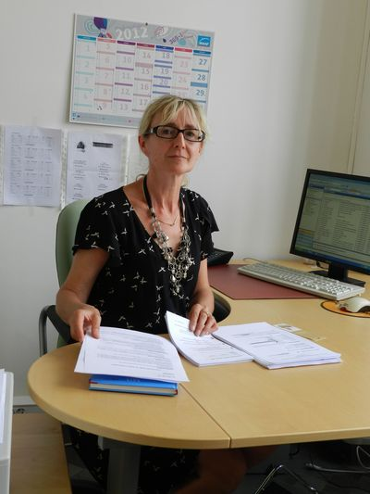
Au CIDFF on se bat pour promouvoir l'égalité femmes hommes. A l'aide d'ateliers, de formations ou de conseil individuel, ces femmes s'engagent pour une parité dans la réalité autant que sur le papier. Leur plus grand combat : changer les mentalités !

Edith Kraemer, conseillère conjugale

Le harcèlement sexuel n'est plus, depuis le 4 mai dernier et l'abrogation de l'article 222-32 du code pénal, poursuivit par la loi. En attendant l'adoption d'un nouvel article, les affaires en cours ont été abandonnées. Aluma Marienburg, responsable du secteur juridique au CIDFF de Strasbourg et Haguenau, parle ici « d'un vide juridique assignant l'impunité pour les coupables » et « d'une situation dramatiques pour les victimes dont le procès était en cours ». La définition de plus en plus large du harcèlement sexuel ces dernières années a laissé naître une zone d'insécurité au sein de la loi. « Quelle que soit la définition qu'on en donne, le problème majeur reste celui de la preuve », assure Mme Marienburg. Un témoignage, un certificat médical sont généralement des éléments plus que difficiles à fournir pour les victimes. À cela s'ajoutent des considér ations économiques : « Est-ce que je peux me permettre de perdre mon emploi pour dénoncer le harcèlement dont je suis victime ? De briser ma famille ? ».
Le CIDFF de Strasbourg et son antenne à Haguenau, créé en 1975, ont pour but de promouvoir l'égalité femmes hommes en offrant du conseil juridique et pénal, et font partie d'un réseau national (CNIDFF). En 2011, sur les 3 253 demandes traitées par le CIDFF de Strasbourg et de Haguenau, 450 concernaient des violences. La grande majorité des dossiers du CIDFF concernent la violence conjugale.
Celine Bur, la juriste de permanence au CIDFF de Haguenau, évoque également les violences psychologiques, dont certaines sont victimes, « des violences parfois mêmes plus percutantes que les coups », et parle ici de nombre de femmes « dévastées ». Selon Céline Bur, « les femmes qui ne travaillent pas sont particulièrement fragiles ». Celles-ci représentent 50 % du public du CIDFF. La conseillère conjugale du centre, Edith Kraemer, décèle une dégradation « notamment au niveau des souffrances psychologiques » au fil des années. Une évolution qu'elle impute à la précarité en hausse.
« Personne n'est à l'abri »
Toutes au CIDFF s'accordent pour dire que le harcèlement sexuel aussi bien que les violences conjugales ne suivent pas de profil type, « personne n'est à l'abri », constate Mme Marienburg. « Certaines mettent des années à venir dénoncer les violences qui leur sont faites ! », s'exclame Céline Bur, « venir nous voir et demander conseil représente pour elles déjà un grand pas ». La juriste du CIDFF aide principalement à constituer des dossiers à présenter ensuite à un avocat. Ici la question la plus récurrente est : « Comment quitter mon mari ? ». Si 70 % du public vient pour une question relative au divorce, dans environ 15 % des cas des violences conjugales sont présentes. Seuls 10 % des cas relèvent de l'emploi .
Avec 20 salariés, dont cinq sur Haguenau, le CIDFF rayonne de par ses activités sur tout le département. À coup d'actions ponctuelles, d'ateliers (de re-dynamisation pour bénéficiaires du RSA par exemple), de groupes de paroles, de conseil conjugal et juridique, de médiation familiale, d'accompagnement individuel et professionnel ainsi que de formations pour les professionnels, le centre brasse toutes les couches de la population.
L'équipe juridique du CIDFF organise entre autre des sessions d'enseignement des bases du droit aux femmes étrangères dans certains quartiers, comme ceux de Hautepierre ou de Cronenbourg. « Il s'agit surtout de fleur faire connaître leurs droits et de rebondir sur les problèmes du quotidien », explique Mme Bur.
L'éducation à l'égalité
Avec son action de prévention intitulée « l'éducation à l'égalité », les CIDFF s'attaque aux préjugés chez les jeunes. Selon Mme Kraemer ce sont ces préjugés, sexistes surtout, mais en tout genre également qui génèrent des discriminations et finalement des inégalités. En s'adressant aux jeunes, elle aspire à « questionner ces préjugés pour plus de liberté et pour valoriser les compétences des unes et des autres malgré les barrières ». Des barrières qui se présentent aux femmes d'aujourd'hui notamment sous la forme d'une mentalité encore empreinte de la domination masculine : du choix du métier à la place dans le ménage et la société en général. « Nous sommes depuis des millénaires dans un rapport hiérarchique entre femmes et hommes, où l'homme est considéré comme plus fort, et donc a plus de droits », commente Mme Kraemer. Pour la conseillère conjugale le changement des mentalités passera par l'éducation, la déconstruction des préjugés et surtout le développement de soi -- par sa personnalité et non pas par son sexe. Dans le concret également, il faut que ça change : les différences de salaire et la conciliation des temps de vie sont autant d'autres champs de batailles.
Les deux juristes du CIDFF parlent d'une amélioration dans la dénonciation et le traitement des violences faites aux femmes ces dernières années. Est-ce parce que les victimes n'en parlaient tout simplement pas avant ? Mme Marienburg dépeint la situation d'il y a 15 ans comme « très difficile. Il planait toujours des soupçons sur la victime. Aujourd'hui il y a plus d'écoute ».
« Il reste encore un long chemin à parcourir, les préjugés ont la peau très très dure », annonce Mme Kraemer dans un soupir.

Lisa Crinon Renseignements et permanences du CIDFF de Haguenau au 03 88 73 44 99

Renseignements et permanences du CIDFF de Haguenau au 03 88 73 44 99

© Dna, Samedi le 02 Juin 2012 - Tous droits de reproduction réservés

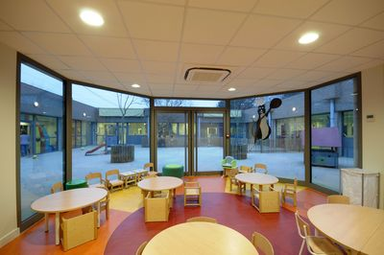
L'« écolo'crèche » prend forme

Les travaux de la future crèche d'entreprises rue des Dominicains, à Haguenau, ont démarré. Ils doivent durer deux mois pour une ouverture prévue à la rentrée de septembre. Un environnement naturel pour le bien-être de l'enfant et du personnel.

Les espaces, aux couleurs douces avec un mobilier en bois,
sont étudiés pour le bien-être de l'enfant.

Si les places seront en priorité réservées aux salariés des entreprises partenaires, la halte-garderie et l'accueil d'urgence seront accessibles en fonction des places disponibles. Les critères d'accès seront les mêmes que ceux d'une crèche municipale, sachant que la priorité sera donnée aux familles monoparentales, aux parents travaillant chez le même employeur ou dont l'enfant est porteur de handicap. La place en crèche est financée à la fois par la CAF, les parents et l'entreprise. Les tarifs seront calculés en fonction du quotient familial : 0,35 euro/h et 2,74 euros/h. Les crèches seront ouvertes du lundi au vendredi de 6 h 30 à 19 h 30 (centre-ville) et de 7 h à 19 h (zone d'activités). Elles pourront être élargies en fonction de la demande des entreprises. Tous les berceaux de la crèche de Haguenau sont réservés pour la rentrée prochaine. La crèche de Schweighouse attend encore d'autres partenaires...

L'intérieur ressemble à un champ de bataille. Blocs de béton, câbles suspendus et autres barres en acier jonchent le sol. « Toutes les cloisons et les plafonds ont été abattus. Aujourd'hui, les ouvriers s'attaquent à l'électricité, la plomberie, la climatisation et à la pose des nouvelles cloisons », indique Christine Jousset, responsable développement chez Crèche Attitude. Difficile d'imaginer que dans un mois, berceaux, biberons et autres tables à langer prendront place dans un cadre coloré et apaisant. La crèche d'entreprises imaginée par l'architecte Jean-Louis Courteaux et portée par la société Crèche Attitude - déjà gestionnaire de quatre structures de ce type dans la région et d'une trentaine en France - accueillera à la rentrée prochaine les bambins de salariés du secteur.
Exercice de style
Le projet a été lancé il y a un an et demi pour répondre au manque de structures d'accueil à Haguenau. Après avoir lancé une étude de besoins auprès des salariés des plus gros employeurs de la ville, six entreprises ont répondu favorablement : Siemens, INA, Shaeffler France, Mars, Sew-Usocome et la clinique Saint-François.
C'est donc rue des Dominicains, dans les locaux laissés vacants par la société GRDF que sera installée la future crèche avec 30 berceaux. La deuxième, dont l'ouverture est prévue en septembre 2013, sortira de terre rue de la Gare, dans la zone d'activités de Schweighouse-sur-Moder avec 90 berceaux (notre édition du 9 décembre). Deux endroits stratégiques. « Nous répartissons les structures en fonction des entreprises réservataires. L'objectif, c'est que les parents perdent le moins de temps possible entre leur lieu de résidence et de travail », précise la responsable.
À la différence des constructions neuves comme à Schweighouse, investir un local impose certaines contraintes : « S'adapter à un volume existant est toujours un exercice de style, il faut penser à l'apport de lumière pour le confort de l'enfant, à l'accessibilité au public et à son identification depuis l'extérieur », explique l'architecte. Justement, un jardin d'activités de 122 m² avec sol souple, module de motricité et un espace potager seront aménagés à l'extérieur.
À l'intérieur, l'étage de 126 m² sera réservé au personnel avec vestiaires, buanderie et salle de réunion. Le rez-de-chaussée, d'une superficie de 300 m², sera entièrement consacré à l'accueil des enfants. Il sera divisé en deux sections, l'une réservée aux bébés (12-18 mois) et l'autre aux moyens/grands (12 à 30 mois). La première, d'une capacité d'accueil de 10 enfants, comprend une biberonnerie avec un espace de repos et de change, ainsi qu'une salle d'activités donnant sur le jardin. Chez les plus grands (capacité d'accueil : 20 enfants) plusieurs espaces seront aménagés : une zone d'activités et une zone de change communes, une salle d'ateliers et deux petits dortoirs.
Charte Écolo'crèche
Un espace étudié pour le bien-être des enfants, du personnel et dans le plus strict respect de l'environnement grâce à une charte Écolo'crèche.
Au sol, du Marmoleum, un revêtement écologique (excepté l'entrée qui sera carrelée) ; sur les murs, de la peinture naturelle « Écolabel » ; au plafond, des lumières douces basses tension... « La conception du projet a été pensée en terme HQE, selon la charte Ecolo'Crèche qui diffuse les bonnes pratiques au sein des équipes afin de concilier qualité, sécurité et environnement. L'air, l'eau, l'alimentation, les déchets, les produits d'entretien, mais aussi l'isolation phonique et thermique entrent dans cette philosophie », détaille Christine Jousset.
L'aspect visuel ne sera pas négligé non plus. Les couleurs, douces elles aussi, s'adapteront à chaque espace : du bleu, « couleur apaisante », dans les dortoirs, de l'orangé-rouge, « source de création et de dynamisme », au sol chez les grands... Le mobilier sera principalement en bois et de construction française.
À l'entrée, les parents seront accueillis dans une sorte de patio ultra-lumineux. « Ce sera le lieu de rencontre et d'échange des familles. L'objectif est qu'elles s'y sentent bien et participent à la vie de la crèche », ajoute Christine Jousset. L'accueil sera séparé à l'arrière par le bureau de la directrice, et sur le côté par un coin cuisine. Côté recrutement, l'équipe (12 personnes) est presqu'au complet.
« Il n'y a pas de crèche standard. Chaque projet architectural et pédagogique est unique, avec une identité propre », souligne Christine Jousset. À Haguenau, elle jouera de la proximité avec l'Allemagne : une section bilingue français/allemand est prévue pour les plus grands.
Émilie Skrzypczak
© Dna, Mercredi le 16 Mai 2012 - Tous droits de reproduction réservés

Le centre d'addictologie Marienbronn s'agrandit

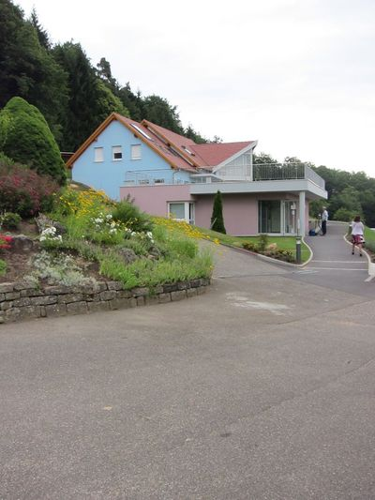
Le centre de soins de suite en addictologie Marienbronn à Lobsann, inaugurera le 27 juin un nouveau bâtiment d'activités thérapeutiques. L'établissement est pionnier en France dans l'aide aux personnes dépendantes à l'alcool ou la drogue.

Avec son nouveau bâtiment, Marienbronn, construit en 1959,
bénéficie enfin d'une salle de kiné et d'une salle de conférence.
66 patients sont actuellement soignés dans ce centre de soins de suite et de réadaptation en addictologie qui fait référence sur le plan national.

Depuis novembre 2011, le Centre de soins de suite et de réadaptation en addictologie (CSSRA) Marienbronn à Lobsann compte un nouveau bâtiment d'activités thérapeutiques. Pour des raisons de calendrier, il ne sera inauguré que le 27 juin prochain, à l'entrée de cet établissement qui accueille 66 patients, dont 98 % souffrent d'une addiction à l'alcool -- voire d'une autre dépendance.
Sur environ 480 mètres carrés, le nouvel espace comporte une salle de kiné, un atelier d'« art-décoration », une serre chauffée pour l'atelier « espace verdure » et une salle de conférence. Le chantier, autofinancé à hauteur de 1,2 million d'euros par le centre construit en 1959, était une nécessité afin d'être en conformité avec les normes de la Haute autorité de santé.
Une seule solution : l'abstinence
Marienbronn propose en effet une aide médicale aux personnes souffrant de dépendance à un produit -- alcool ou stupéfiants en général. 49 personnes y travaillent auprès de patients âgés de 20 à 65 ans, redirigés ici à leur demande après un séjour à l'hôpital dans un service spécialisé. « L'addiction est une maladie, explique Marc Kusterer, directeur du CSSRA. Les neurosciences démontrent aujourd'hui que l'abus de certaines substances modifie durablement les neurones récepteurs. » Une maladie que le centre traite en six semaines ou trois mois selon les cas. Une seule solution pour les patients, l'abstinence « totale et définitive ».
Médecin addictologue, psychiatre, kiné, psychologues, assistante sociale, infirmières et aides-soignants s'attaquent au quotidien à cette dépendance aussi bien physique que psychologique. L'évolution des cas, qui suit celle de la société, ne facilite pas la tâche des spécialistes. « Depuis quelques années, il y a une aggravation des situations professionnelles, constate Marc Kusterer. On est passé de 35 % de patients sans emploi à 65 % actuellement. » L'accès plus facile à certaines drogues n'arrangeant rien : « De plus en plus de patients sont des poly-consommateurs. Presque tous sont dépendants à l'alcool, mais dans le même temps, un quart l'est aussi au cannabis et 15 % à l'héroïne. Sans parler des médicaments, dont les cas de surdose sont difficiles à estimer. »
Les cas les plus complexes restants les personnes atteintes de maladies liées à leur consommation, qu'elles soient physiques comme la cirrhose du foie, ou psychologiques -- 55 % des patients sont sous antidépresseurs. Un tiers des personnes suivies, en majorité des hommes, est du reste en situation de rupture familiale. Nombre d'entre eux ont connu des problèmes personnels, « accidents de la vie, épisodes dépressifs, problème à l'adolescence », qui les ont amenés à « s'auto-médicamenter ». Même les retraités se font plus nombreux au centre, en raison « d'inactivité subite ou de veuvage », selon Marc Kusterer.
Des patients libres de partir
À Marienbronn, l'espace est grand et ouvert. De nombreux ateliers (ferronnerie d'art, peinture, marqueterie...) sont proposés, afin que chacun s'intègre au plus vite. Bien que le centre soit situé à l'écart de Lobsann, dans la forêt, il n'y a aucun risque de fuite, simplement « parce qu'il n'y a pas d'obligation de soins ici, précise le directeur. Les patients sont là, car l'hôpital le leur a proposé et qu'ils ont accepté. En arrivant, ils signent un contrat moral : s'ils veulent interrompre leur séjour, ils sont libres de partir ». Une rupture anticipée qui ne concerne que 13 % des cas.
L'addiction au tabac et au cannabis sont deux autres phénomènes qui se banalisent, au grand dam des spécialistes. « Le cannabis jouit toujours de l'image qu'il avait dans les années 70, à savoir celle d'une drogue douce, déplore le directeur du centre. Or à cette époque, on ne consommait que de l'herbe, "riche" en cannabinoïde, avec seulement 4 % de THC (sa composante addictogène). Aujourd'hui, il s'agit de résine de cannabis qui a subi des modifications génétiques, avec des taux de THC pouvant aller jusqu'à 40 %. »
Avec son nouveau bâtiment, le Centre bénéficie enfin d'une salle de kiné et d'une salle de conférence. Utile lorsque, comme Marienbronn, on est considéré comme une référence dans son domaine sur le plan national. À leur sortie du Centre, les patients sont redirigés vers les services spécialisés des hôpitaux, qui assurent un suivi en fonction de la progression de chacun. En moyenne, sur les trois dernières années, seul un patient sur dix a été admis une seconde fois à Marienbronn.
Benjamin Hay
© Dna, Samedi le 16 Juin 2012 - Tous droits de reproduction réservés

Un nouveau bâtiment et des projets
Le nouvel espace comportera notamment une salle de kiné.

Construit en 1959, le Centre de soins de suite et de réadaptation en addictologie (CSSRA) de Marienbronn, près de Lobsann, inaugurera le 27 juin un nouveau bâtiment. Un chantier de 1,2 million d'euros sur 480 m² disposant notamment d'une salle de kiné et d'espaces aménagés pour différents ateliers (art-décoration, espace verdure).
Une nécessité pour le CSSRA, qui accueille 66 patients atteints de dépendance liée à une consommation abusive d'alcool et de drogues. Des patients qui demeurent entre six semaines et trois mois à Marienbronn, chacun étant libre de mettre fin au « contrat de soin » signé à l'entrée. Même si l'accompagnement est médical, « il n'y a pas d'obligation de soin » au CSSRA, rappelle son directeur Marc Kusterer, dont le projet phare est compris dans le contrat d'objectifs et de moyens 2012-2016 conclu avec l'agence régionale de Santé.
Un document qui prévoit la construction du premier établissement expérimental de France spécialisé dans le traitement des maladies cognitives. La direction du CSSRA précise tout de même « qu'en raison de la conjoncture économique », le projet de Centre de 30 lits pourrait ne pas voir le jour avant plusieurs années.
© Dna, Samedi le 16 Juin 2012 - Tous droits de reproduction réservés

